Grohtherm Special Thermostat-Wannenbatterie FMS

GROHE

Eigenschaften

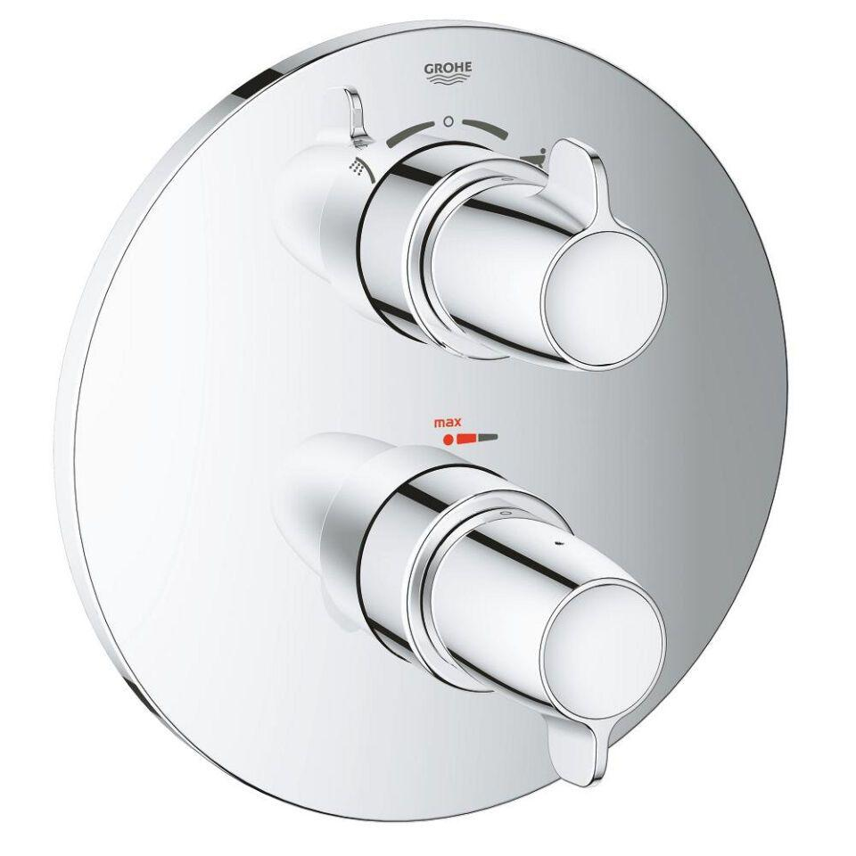

HAN:

29095000

Ausführung

Aufbauteil

Farbton

chrom

Oberfläche

poliert, verchromt

Werkstoff

Sonstige

Einbautiefe (mm)

0,00

Ausführung der Temperaturregelung

Thermostatisch

Volumenstromklasse

C

Anzahl ausgehende Anschlüsse

2,00

max. Vorlauftemperatur (°C)

70,00

Max. tap capacity (at 300 kPa)

27

Type approval according to BBR/EKS

false